«УТВЕРЖДЕНО»
Решением Совета Общественной палаты г.о. Королев Московской области

АКТ
общественной проверки
технического состояния детских игровых площадок на предмет технического состояния оборудования требованиям безопасности

Сроки проведения общественного контроля: 11.05.2021 г.
Основания для проведения общественной проверки: в рамках проведения общественного контроля за реализацией национальных проектов на территории Московской области по направлению «Демография»,
Форма общественного контроля: общественный мониторинг
Предмет общественной проверки: техническое состояние детских игровых площадок.
Состав группы общественного контроля:
Члены комиссии «по ЖКХ, капитальному ремонту, контролю за качеством работы управляющих компаний, архитектуре, архитектурному облику городов, благоустройству территорий, дорожному хозяйству и транспорту» Общественной палаты г.о.Королев:
- Белозерова Маргарита Нурлаяновна – председатель комиссии
- Журавлев Николай Николаевич – член комиссии
- Красуля Виталий Яковлевич – ответственный секретарь палаты
- Корнеева Ольга Борисовна – председатель Общественной палаты

Общественная палата г.о.Королев в рамках национального проекта "Демография" продолжает контроль по исполнению действующего законодательства безопасности при эксплуатации и содержанию детских игровых площадок (ДИП).
Сегодня мобильная группа Общественной палаты с проверкой посетила три объекта по следующим адресам:
- ул. Гагарина, д.38 (ДИП-1);
- ул. Гагарина, д.46 (ДИП-2);
- ул. Чайковского, д.6 (ДИП-3).
Контрольные мероприятия показали: все игровые конструкции находятся в рабочем состоянии. На площадках поддерживается чистота.
Имеются замечания:
- ДИП-1 и ДИП-2 - повреждены защитные трубки цепного подвеса детских качелей,
- ДИП-1- ударопоглощающее покрытие исчерчено мелом;
- ДИП-3 - отсутствует термоусаживаемая трубка защитного покрытия цепного подвеса качели, нарушено ЛКП на скамейках и деревянных бортах песочницы - имеются задиры (необходимо зачистить и покрасить деревянные части оборудования), имеются выступающие элементы из фундамента игровой конструкции "горки" (срочно устранить!), деревянные элементы (сиденья) качелей и каруселей физически устарели. По результатам проверки составлен АКТ, который будет направлен в адрес субъекта, отвечающего за данные площадки – УК АО «Жилкомплекс» и МБУ «Автобытдор» для устранения замечаний. Проверки продолжаются.

Председатель комиссии «по ЖКХ, капитальному ремонту, контролю за качеством работы управляющих компаний, архитектуре, архитектурному облику городов, благоустройству территорий, дорожному хозяйству и транспорту» Общественной палаты г.о.Королев | М.Н.Белозёрова

- ул. Гагарина, д.38 (ДИП-1)
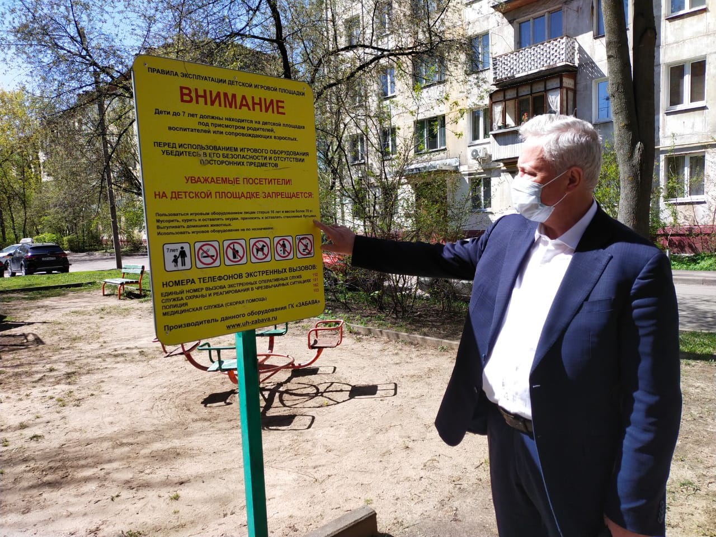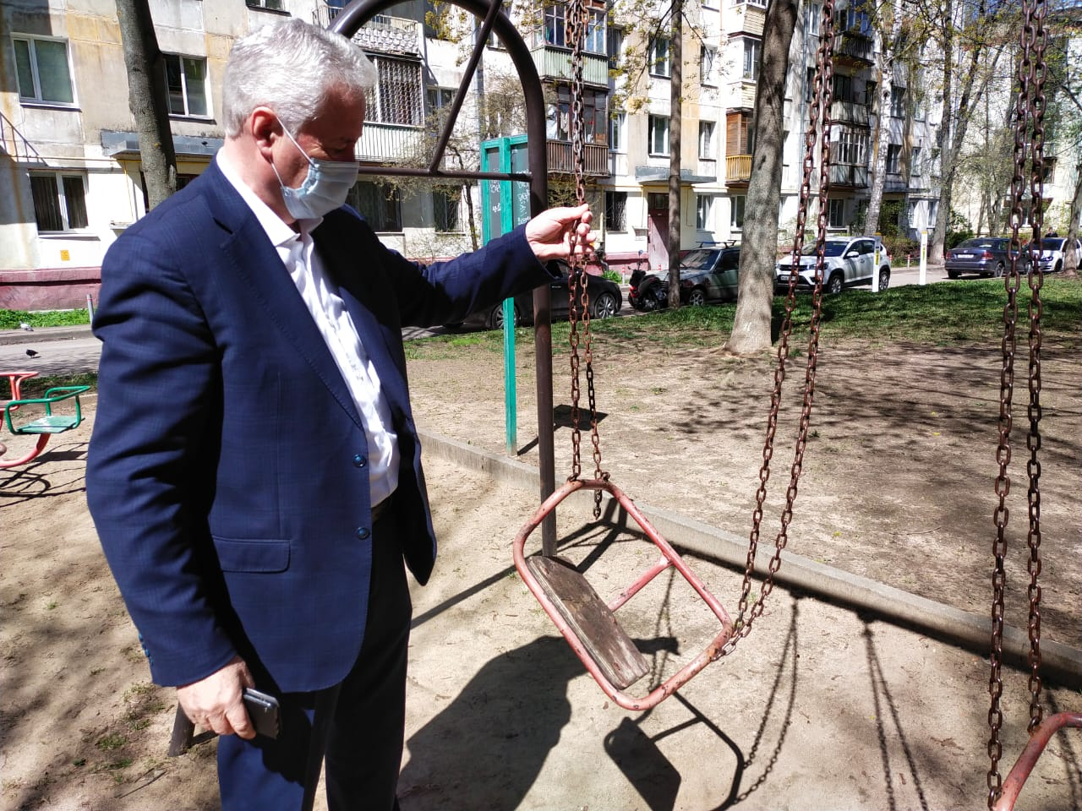

- ул. Гагарина, д.46 (ДИП-2)
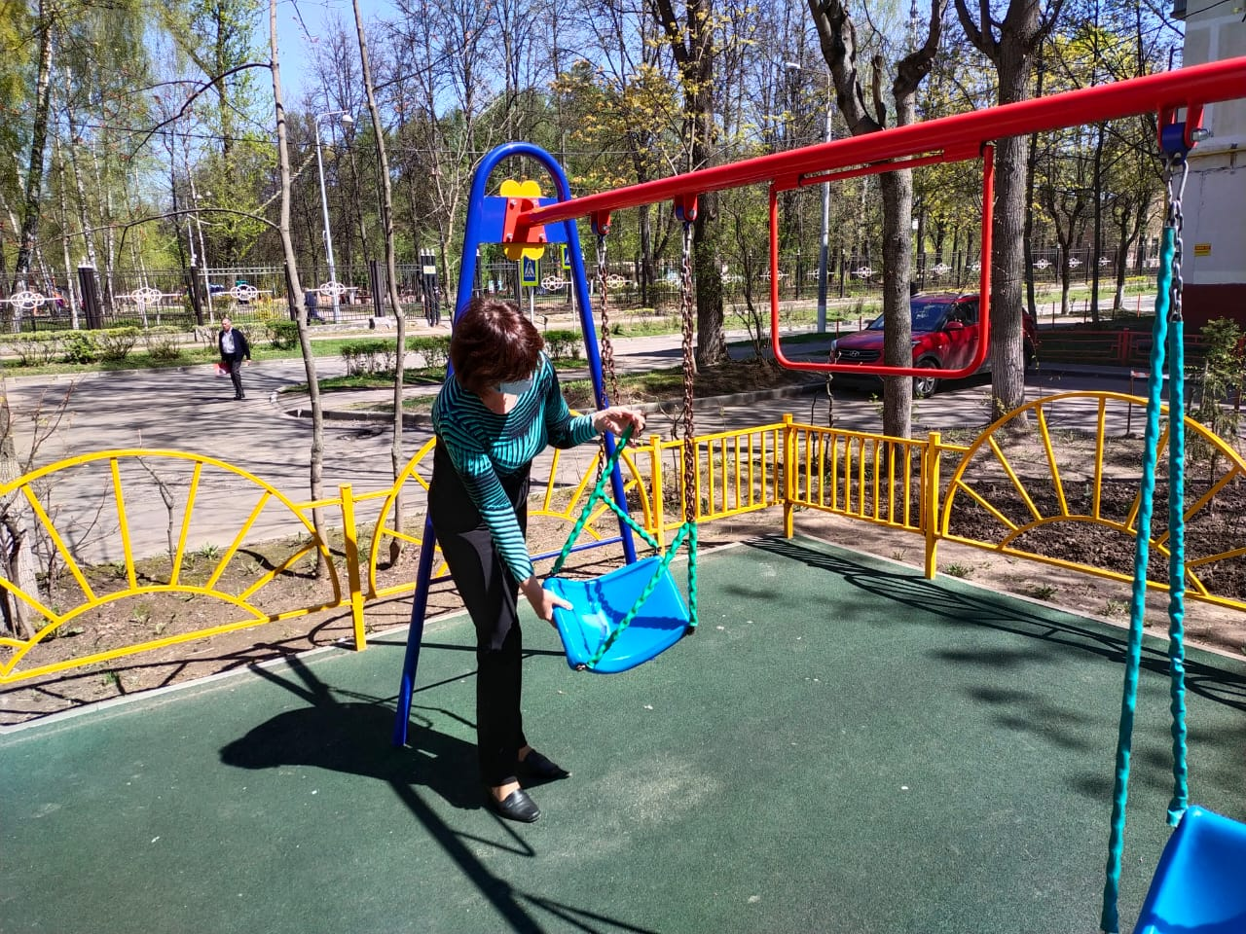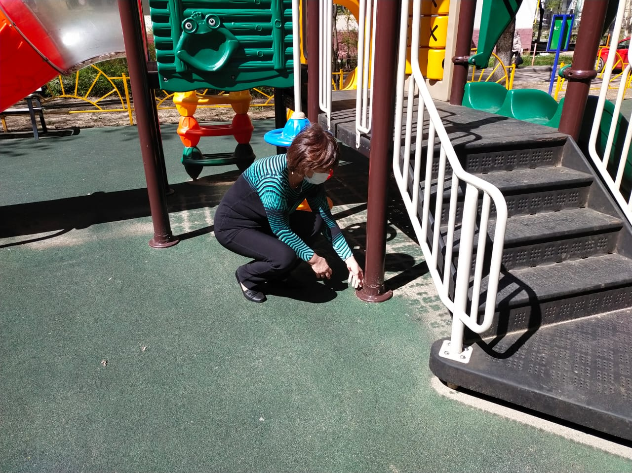

- ул. Чайковского, д.6 (ДИП-3)
